ŠKOLNÍ NAUČNÁ STEZKA
14
THOMAYEROVY SADY

EDUARD ŠTORCH

„Od pískovcových skal k lesní výšině se zatím prodírá lesem mladý, asi třicetiletý mamut a houpavě běží vyšlapanou už stezkou dolů k vodě. Cestou trhá smrkové a jedlové větve a pochutnává si na nich; pryskyřičná příchuť je mu velmi příjemná. Najednou hup! – a je v jámě! Zařval zlostí a zadupal po zlomených větvích.
Lovci na Bílé skále vyskočili. Zaslechli řev chyceného mamuta. Všecka únava z nich spadla a úprkem běží k lapací jámě. Děti i ženy za nimi. I Kopčem pospíchá, co může; jen chvílemi se zastavuje a nabírá dech.“
(Úryvek z románu Eduarda Štorcha „Lovci mamutů“)
_______________________________________________________________________________________________________________________________

Významný spisovatel a archeolog Eduard Štorch se narodil roku 1878 v Ostroměři a po studiích v Hradci Králové působil jako učitel v mnoha českých školách. Ve svých dvaadvaceti letech se přistěhoval do Prahy a od té doby byl jeho život úzce spjat s Libní.
Od svého mládí byl Štorch veřejně velmi činný a měl všestranné zájmy, jako například archeologii, pedagogickou, spisovatelskou a novinářskou činnost.
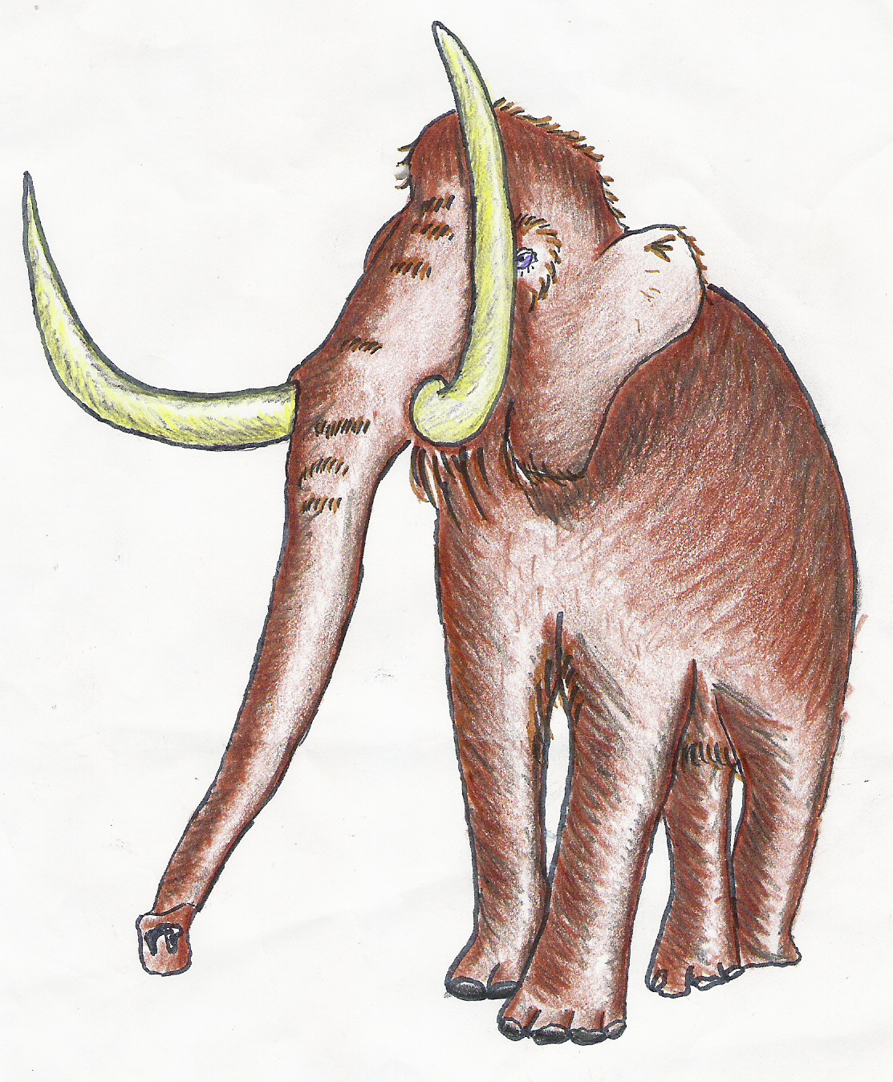
Eduard Štorch našel roku 1906 v libeňských spraších kosti mamuta, z nichž některé jsou dnes uloženy v Národním muzeu
Pro své žáky organizoval školy v přírodě a v letech 1926 – 1930 provozoval svou proslulou Dětskou farmu, kterou z vlastních prostředků vybudoval na Libeňském ostrově.

Štorch jako pedagog vždy usiloval o reformu vyučování dějepisu a podílel se proto na vzniku učebnice pro měšťanské školy, která byla na svou dobu velmi pokroková.

Už jako mladý učitel se Štorch účastnil mnoha archeologických výzkumů a svou náklonnost k tomuto oboru zúročil ve svých dvou odborných dílech – Praha v pravěku (1916) a Praha v době prehistorické (1921). Jeho byt v Libni se stal malým muzeem.
Největší slávu mu však přinesly knížky pro mládež, v nichž propojil svůj archeologický zájem i pedagogický talent. Jako první z nich vyšla v roce 1907 knížka Člověk diluviální, vypovídající o životě pravěkého člověka. Nejznámějším Štorchovým dílem jsou však Lovci mamutů, vyprávějící o životě pravěkých lovců z období mladšího paleolitu. Knihu bohatě ilustroval známý malíř Zdeněk Burian.

Další Štorchova díla s pravěkou a středověkou tematikou: Osada havranů, U veliké řeky, Minehava, Bronzový poklad, Statečné mládí, Zlomený meč, Volání rodu, Junáckou stezkou, Hrdina Nik, O Děvín a Velehrad, aj. Mnohé z nich byly zfilmovány a přeloženy do řady cizích jazyků.
Eduard Štorch zemřel 25. června 1956 a své rozsáhlé sbírky odkázal Národnímu muzeu.

Přírodní památka Bílá skála

Bílá skála, zmiňovaná v úvodním úryvku, je chráněna jako krajinotvorný prvek skalnatého údolí Vltavy pod nemocnicí Bulovka. Jsou zde odkryty horniny ordovického stáří (přibližně 450 milionů let staré), v nichž se nacházejí různé druhy fosilních organismů. Je zde také stratotyp libeňského souvrství českého ordoviku.

Na Bílé skále jsou zachovány zbytky xerotermní (sucho a teplomilné) vegetace spolu se zástupci teplomilného hmyzu a plžů – žije zde např. páskovka Cepea vindobonensis. Bohaté je také zastoupení menších druhů savců.
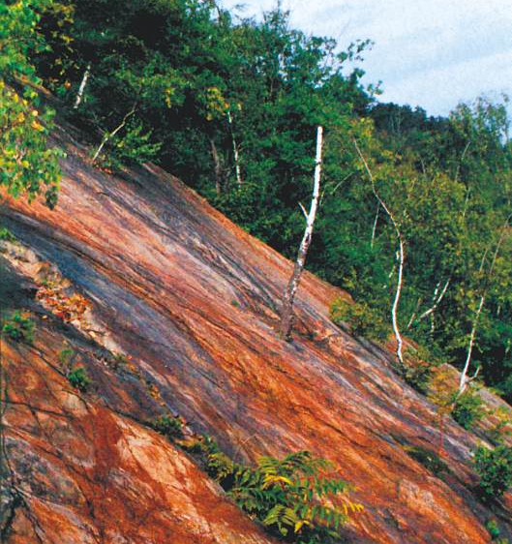
Hladké vrstevní plochy ordovických křemenců Bílé skály
Bílou skálu uvidíte v dáli za tímto panelem jako ostroh, tyčící se nad údolím Vltavy.

E: Eduard Štorch was an outstanding archeologist and at the same time he wrote adventurous novels about prehistoric times and antiquity.
D: Eduard Štorch war bedeutender Archäologe und gleichzeitig schrieb abenteuerliche Romane über die Urzeit und das Alterum.
R: Эдуард Шторх был известным археологом и одновременно писал приключенческие романы о первобытных древних временах.

Autor projektu: © Mgr. Dominika Dobrylovská; spolupracovali žáci Základní školy, Zenklova 52, Praha 8: Klára Dobrylovská, Veronika Chodilová, obrázek Michaela Egliová

